Tudományterületi alelnökök kinevezésével folytatódik a HUN-REN további megújulása
A tudományterületi alelnökök csatlakozásával folytatódik a HUN-REN Magyar Kutatási Hálózat szervezeti és működési megújulása. Gulyás Balázsnak, a HUN-REN elnökének javaslatára a HUN-REN Irányító Testülete március 1-i hatállyal három tudományterületi alelnök kinevezéséről döntött. Szalay Zsolt a műszaki és természettudományok, Nagy Péter az élettudományok, míg Aczél Petra a határtudományok területén felel majd a HUN-REN kutatási intézmények tevékenységének koordinációjáért.
A HUN-REN Magyar Kutatási Hálózat Magyarország legjelentősebb nemzeti kutatási hálózata, a hazai tudományos kiválóság legfontosabb pillére. Tizenöt intézményében több mint 5000 kutató és szakértő dolgozik azon, hogy új tudományos eredményekkel hozzájáruljanak a hazai innováció és tudásalapú fejlődés előmozdításához, valamint a magyar kutatás és Magyarország nemzetközi versenyképességének erősítéséhez.
A március 1-i hatállyal kinevezett három tudományterületi alelnök ezt a munkát támogatja. Szalay Zsolt a műszaki és természettudományi (STEM), Nagy Péter az élettudományi (LIFE), Aczél Petra pedig a határtudományok (Frontier Science) területén felel majd a célkitűzések eléréséért. Mindhárman kimagasló eredményeket értek el a kutatás, az oktatás és a tudományszervezés területén. Tudományos alelnökként elősegítik a stratégiai célok megvalósítását, a kutatói kiválóság és a tudományos eredmények erősítését, a nemzetközi ipari és tudományos kapcsolatok fejlesztését, valamint az innováció fokozását. Feladatuk lesz a kutatási intézmények közötti együttműködések magasabb szintre emelése, az intézményeken átívelő projektek előmozdítása, a szinergiákban és a hálózati működésben rejlő lehetőségek kibontakoztatása és ezáltal új kutatási irányok feltárása. Együttműködve a kutatási intézmények vezetőivel és a kutatókkal, javaslataikkal és tanácsaikkal segítik az Irányító Testületet, az elnököt és a vezérigazgatót a HUN-REN stratégiai céljainak és jövőbeli fejlődési irányainak meghatározásában.
„A HUN-REN egyik fő ereje a diszciplínákon, az intézményeken és az akár országhatárokon átívelő együttműködésben, a közösen használt infrastruktúrában és az összehangolt programokban rejlik. A tudományterületi alelnökök fontos szerepet kapnak ennek a koordinációnak az erősítésében, hiszen nem csak kiváló tudósok, hanem tudományszervező munkásságuk is kiemelkedő” – fogalmazott Gulyás Balázs, a HUN-REN Magyar Kutatási Hálózat elnöke.
„Az idei év egyik kiemelt fókusza, hogy folytassuk az intézményi átmenetet, erősítsük a kutatási intézményeink együttműködését és eredményességét, és ennek révén tudatosabban éljünk a HUN-REN hálózati működéséből fakadó előnyökkel. A hálózatosodás, a belső kooperáció nem pusztán lehetőség, hanem olyan működési alapelv, amely többletértéket teremt. Ezt az alapelvet ültetjük át a mindennapi gyakorlatba a tudományterületi alelnökök segítségével” – mondta Jakab Roland, a HUN-REN vezérigazgatója.
A most kinevezett három alelnök mindegyike saját tudományterületének elismert szakértője.
Dr. Szalay Zsolt a BME Gépjárműtechnológiai Tanszékének tanszékvezető egyetemi docense. Három évtizede foglalkozik autóipari innovációval, szakterülete az automatizált járműrendszerek verifikációja és validációja. Kutatási és innovációs vezetőként a kezdetektől részt vett a ZalaZONE járműipari tesztpálya kialakításában és működtetésében. Karrierje során mindvégig elkötelezetten dolgozott az egyetemi kutatási eredmények ipari hasznosításáért és kereskedelmi forgalomba hozataláért.
Dr. Nagy Péter az Országos Onkológiai Intézet tudományos igazgatója, egyetemi tanár. Nemzetközileg elismert kutatóként kiemelt szerepet vállal a hazai tudományos és innovációs ökoszisztéma fejlesztésében, különös tekintettel a daganatos megbetegedések diagnosztikájára és terápiás megoldásaira. Szakmai hitvallásának központjában a kutatóhelyek közötti hálózatosodás és a tudományos kiválóság gazdasági-társadalmi értékké formálása áll.
Dr. Aczél Petra a Széchenyi István Egyetem egyetemi tanára, az AI- és Jövőstratégiák Központ vezetője. Nyelvész-retorikusként és kommunikációkutatóként, időszerű kihívásokra irányuló tudományközi projektek vezetőjeként szolgálja az innováció céljait, folyamatait. A tudományos kiválóság keretrendszerének kidolgozását vezette több intézményben, elkötelezett ösztönzője a különböző diszciplínák közötti együttműködésnek. Tudományszervezői és -irányítási tapasztalatait országos szintű testületekben is kamatoztatja.
Sajtókapcsolat:
- Torda Júlia, kommunikációs vezető
- kommunikacio@hun-ren.hu
 | © HUN-REN
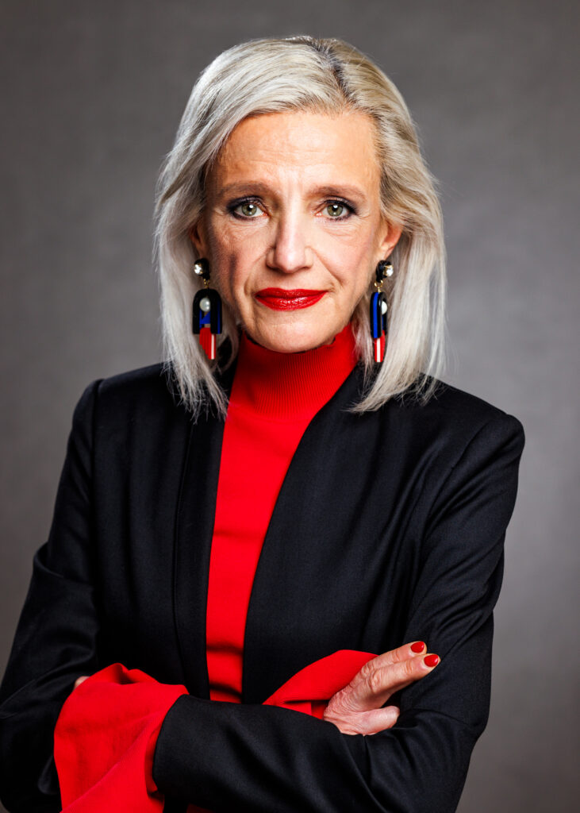 | © HUN-REN
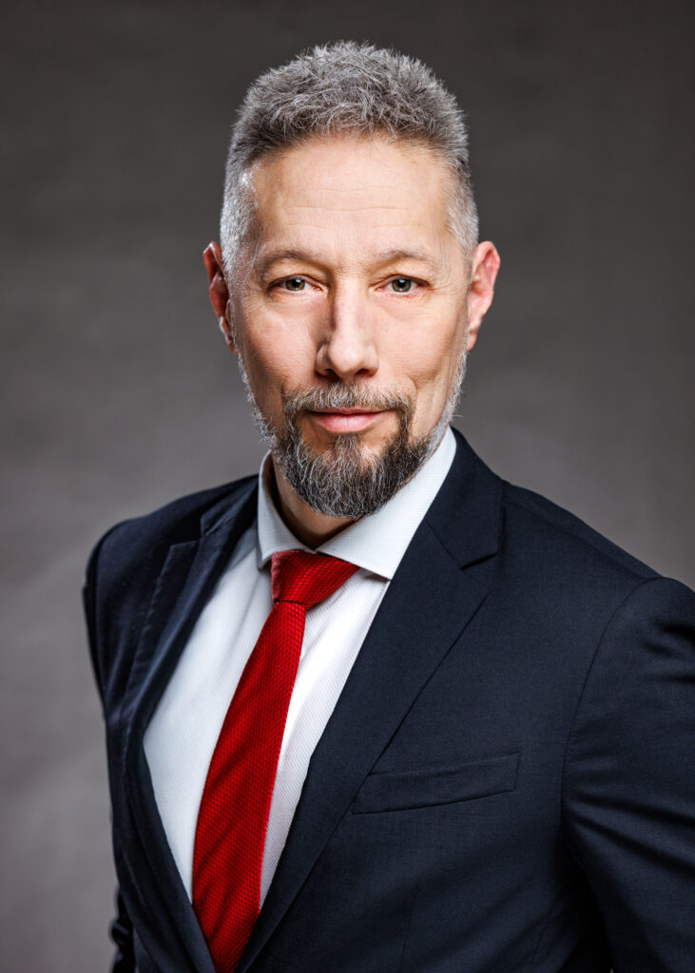 | © HUN-REN
Eredeti tartalom: HUN-REN Magyar Kutatási Hálózat
Továbbította: Helló Sajtó! Üzleti Sajtószolgálat
Ez a sajtóközlemény a következő linken érhető el:

